Ниже предлагается текст для социальных сетей (с вариантами изображений), который поможет вам популяризировать среди участников тему здоровья и хорошего самочувствия этого месяца – «Психическое здоровье женщин». Вы можете свободно распространять эти материалы на своих внутренних платформах и в аккаунтах LinkedIn.

  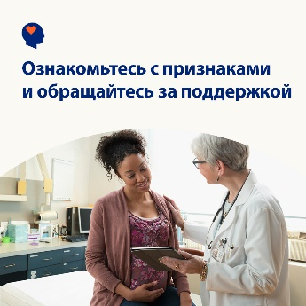 

* 8 марта – Международный женский день. Узнайте, как можно поддержать психическое здоровье и благополучие женщин в вашей жизни, если они столкнулись с крупными жизненными переменами и переживают непростые времена. [optumwellbeing.com/newthismonth/ru-RU](https://optumwellbeing.com/newthismonth/ru-RU) #employeehealth #wellbeing #internationalwomensday #IWD2024
* Если вы столкнулись с диагнозом «бесплодие», никто не может сказать вам, как вы должны себя чувствовать или что вы должны делать. Надеемся, что эта статья поможет вам справиться с переживаниями и ощутить поддержку. [optumwellbeing.com/newthismonth/ru-RU](https://optumwellbeing.com/newthismonth/ru-RU) #employeehealth #wellbeing #internationalwomensday #IWD2024
* По всему миру многие беременные или только что родившие женщины испытывают депрессию и тревожность – и оба эти состояния поддаются лечению. Узнайте о признаках и симптомах этих состояний, а также о том, как вы можете помочь себе самостоятельно и какие варианты профессионального лечения существуют в этих случаях. [optumwellbeing.com/newthismonth/ru-RU](https://optumwellbeing.com/newthismonth/ru-RU) #employeehealth #wellbeing #internationalwomensday #IWD2024
* Менопауза – естественный биологический процесс, как правило, возникающий у женщин по мере старения. И все-таки почти никто не обсуждает эту тему. Попробуйте начать разговор – ознакомьтесь с этим кратким обзором, который посвящен тому, чего можно ожидать во время менопаузы. [optumwellbeing.com/newthismonth/ru-RU](https://optumwellbeing.com/newthismonth/ru-RU) #employeehealth #wellbeing #internationalwomensday #IWD2024

**Как сделать публикацию в LinkedIn:**

* Откройте свою учетную запись LinkedIn.
* Выберите нужный текст (включая ссылку) вверху. Скопируйте и вставьте.
* Выберите изображение и добавьте его в свою публикацию (перед шагом 4 сохраните изображение на диск и выберите «Добавить фото»).
* Нажмите «Опубликовать».